- 线性回归
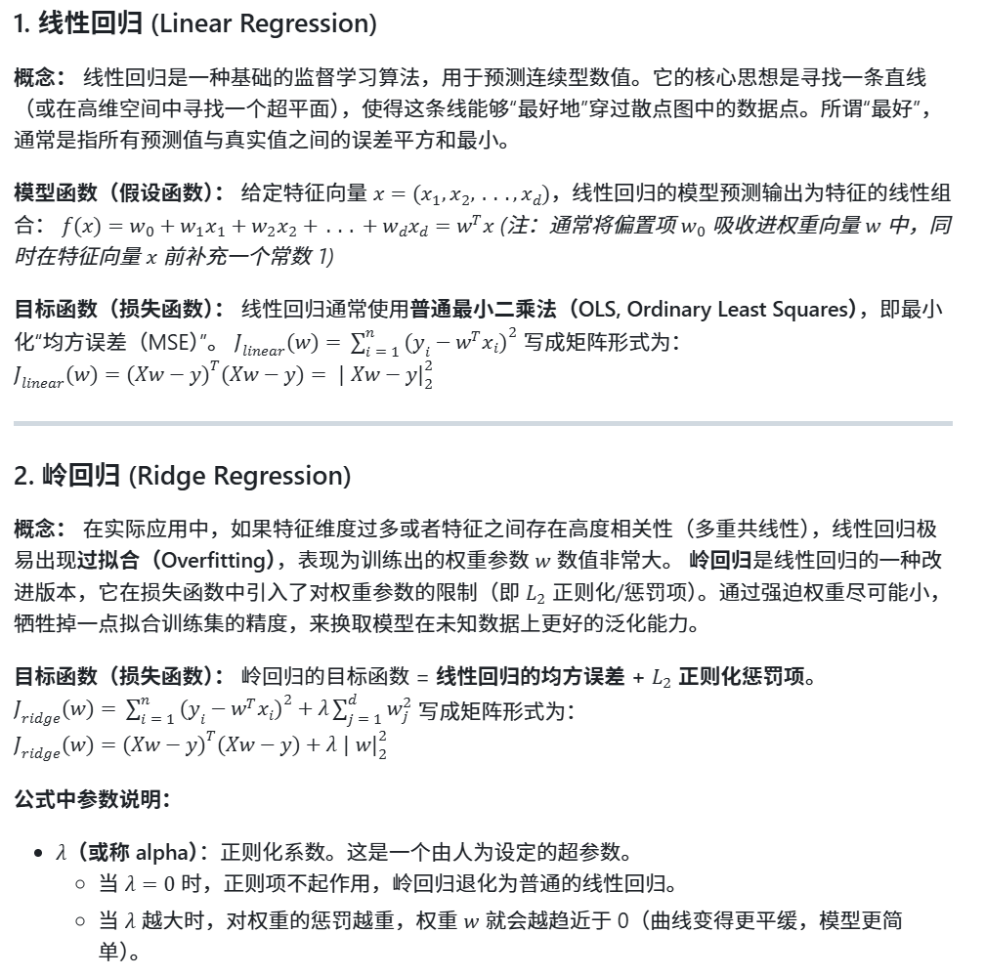
w闭式解求解推导过程
矩阵的逆该如何计算？矩阵的逆怎么算？逆矩阵公式来了(附逆矩阵计算器) - 知乎

- 集成学习Bagging-随机森林
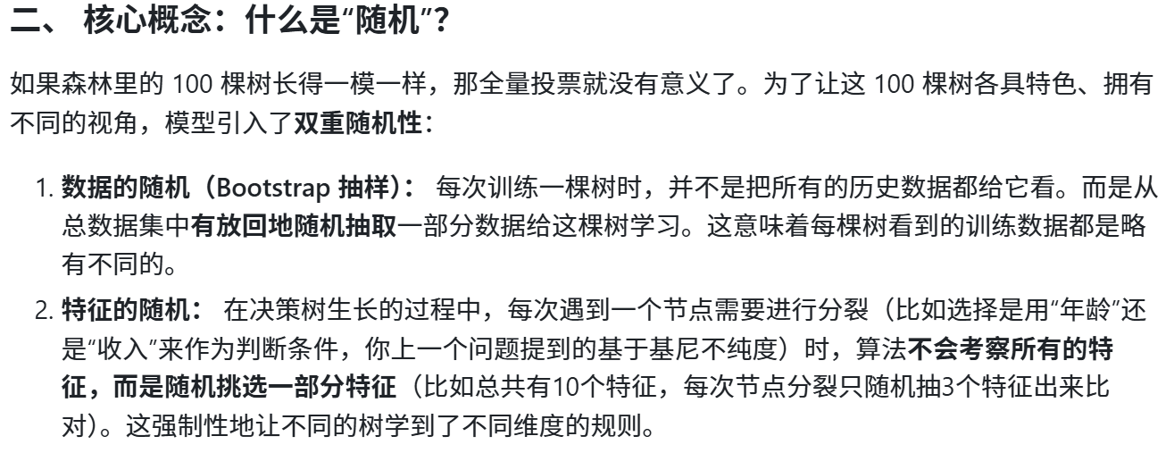
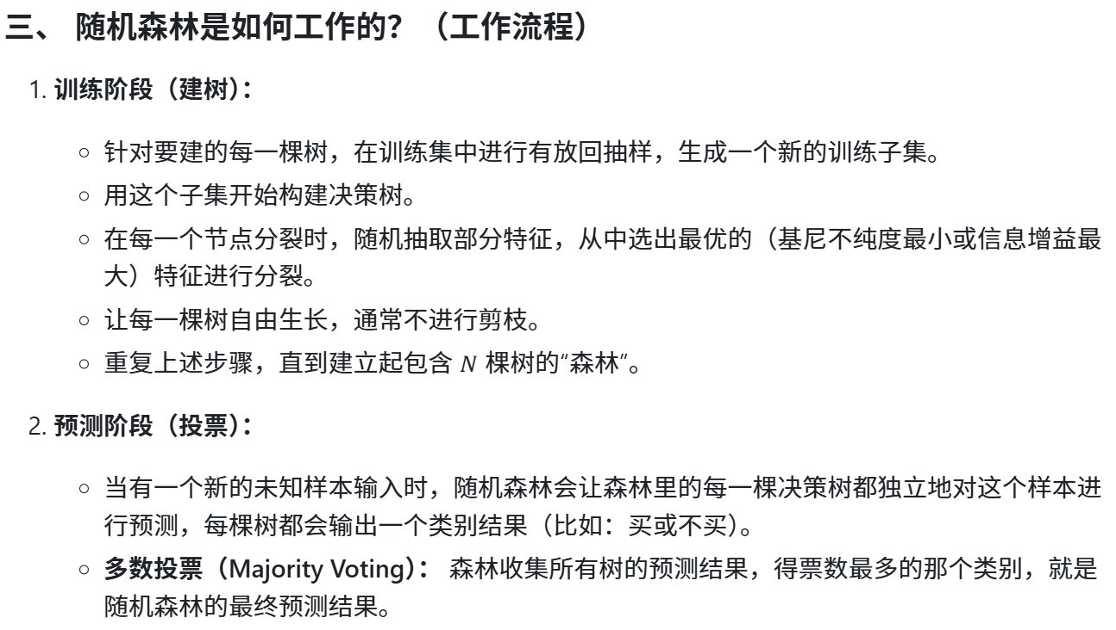
有放回抽样次数默认为原本样本数n
随机森林相对于单一决策树优势：极大降低过拟合，减少方差；准确率通常更高，对噪声和异常值更鲁棒。（鲁棒性指的是一个模型或系统在面对异常情况、错误输入、外部干扰或环境变化时，依然能够保持稳定、维持正常运转并给出合理结果的能力。）

- 一些基本概念
- 参数模型假设总体服从某个分布，该分布由一些参数决定，在此基础上构建的模型有固定的参数；非参数模型对总体分布不作假设，且并非没有参数，只是模型的参数量随着训练数据的增加而增长。
- 感知机收敛性：k<=(R/γ)^2。
- 生成学习：学习X,Y的联合概率分布，再根据贝叶斯得出条件概率分布P(Y|X)；判别学习：直接学习条件概率分布P(Y|X)。
- 高斯朴素贝叶斯和逻辑回归：两者得到的概率模型形式上相等，高斯朴素贝叶斯是生成式模型，逻辑回归是判别式模型。数据很少且建模合适情况下，朴素贝叶斯一般要优于逻辑回归，数据集越来越大，逻辑回归的表现要由于朴素贝叶斯。

